Pembiayaan
- Setiap proposal yang akan ditinjau harus disertai dengan pembayaran yang telah dilakukan ke rekening ITB. Bukti pembayaran diunggah bersama dengan dokumen pengajuan.
- Besarnya biaya pengajuan proposal adalah sebagai berikut:

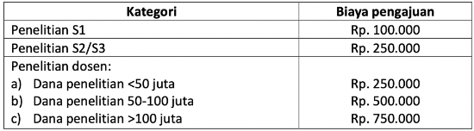
Catatan:
- Penelitian S2/S3 yang didanai (melalui hibah riset) mengikuti ketentuan yang sama dengan penelitian dosen.
- Biaya bagi peneliti luar ITB adalah 2 (dua) kali dari biaya yang tertera di atas.

